03.12.2014
Plakataktion für die Initiative „Mein Bonner Münster“
Bonns Herz schlägt fürs Bonner Münster

Eine Woche lang konnte der Bonner Münster-Bauverein im ganzen Stadtgebiet mit großen, beleuchteten Plakatmedien für die Initiative „Mein Bonner Münster“ werben.

Dank der freundlichen Unterstützung der Stadt Bonn konnte die Initiative an 40 prominenten Platzierungen eine Woche lang allen Bonnerinnen, Bonnern und Touristen ihr Motiv zeigen. Darauf zu sehen ist der elfjährige Marc-Antoine Schneider, Ministrant und Freund des Bonner Münsters, mit dem Slogan: „Mein Herz schlägt fürs Bonner Münster“. Mit der Initiative und dem Auftaktmotiv sollen Mittel für die Sanierung des Münsters eingeworben werden.

Die Stadt stellte die freien Flächen zur Verfügung, der Bauverein druckte die Plakate. Stadtdechant und Münster-Pfarrer Msgr. Wilfried Schumacher freut sich über die Unterstützung der Stadt. „Ich hoffe, dass viele Bonnerinnen und Bonner unsere Plakate gesehen haben. Wir möchten sie überzeugen, sich für den Erhalt unseres Münsters einzusetzen – und zu spenden. Dafür sind wir sehr dankbar.“

Zum Hintergrund der Initiative: Vom ersten Eindruck erscheint der Zustand des fast 1000 Jahre alten Bonner Wahrzeichens gut. Eine detaillierte Bauanalyse förderte im vergangenen September jedoch eine erschreckende Schadensbilanz zu Tage. Diese lässt nur einen Schluss zu: Das Bonner Münster braucht eine Generalsanierung.

Ziele der Initiative: Die nötigen Mittel für die Sanierung kann der Bonner Münster-Bauverein auch mit Unterstützung der Erzdiözese und des Denkmalschutzes nicht alleine aufbringen. Deshalb wurde die Initiative „mein Bonner Münster“ gegründet. Sie will Bonnerinnen und Bonner sowie ansässige Unternehmen überzeugen, sich für das Bonner Münster zu engagieren. Dazu sind in der nächsten Zeit zahlreiche Aktionen, Veranstaltungen und Events in Vorbereitung.

Weitere Informationen, Spendenmöglichkeiten und Aktuelles finden Sie im Internet auf www.mein-bonner-muenster.de.

Druckfähiges Bildmaterial können Sie sich im Medienbereich der Internetseite herunterladen: http://mein-bonner-muenster.de/downloads/

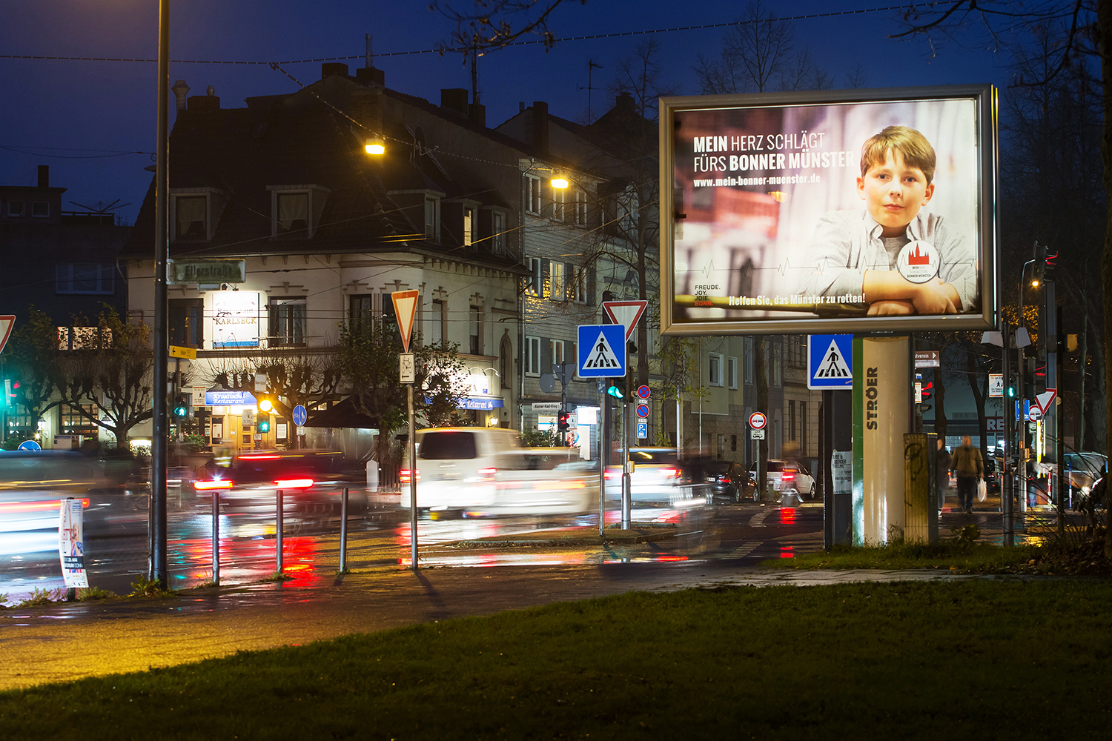

Bildunterschrift:
Von der Stadt Bonn zur Verfügung gestellt: Auf Plakatwänden wirbt die Initiative „Mein Bonner Münster“ um Unterstützer für die Sanierung der Basilika.
© Martin Magunia/Bonner Münster-Bauverein

